属灵的“进化”与撒但的“赝品”
艾弗·迈尔斯 牧师
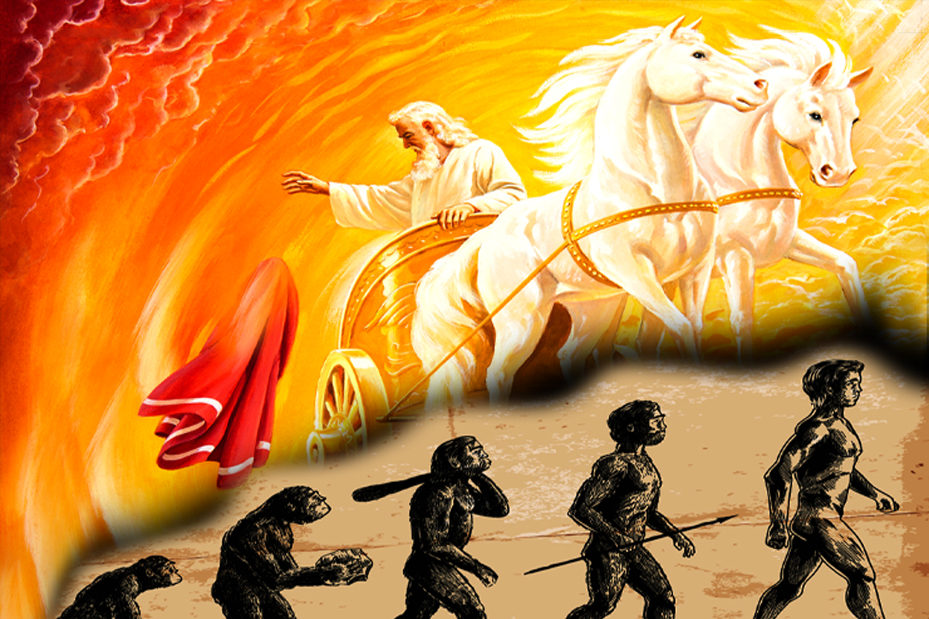
一、重生再造与“进化” 2
二、从混乱到秩序与“进化” 2
三、从兽到人与“进化” 3
四、适者生存与“进化” 4
五、救赎过程与“进化” 5

基督徒与许多非基督徒科学家们，都正确地视进化论为一种赝品。然而，人们不太清楚的是，进化论究竟是仿照什么而来的？
许多相信圣经的基督徒，视进化论为“神创论”的赝品。但事实果真如此吗？首先，进化论教导我们,秩序出自混乱，而这种转变是在很长一段时间内达成的。其次，进化论教导说，人类是由低级的生命形式进化而来，人类和类人猿拥有共同的祖先。第三，适者生存的原则认为，任何物种为要生存下来，就必须适应其环境。最后，进化论教导我们，进化的过程是永恒的，只要宇宙以目前的状态存在，进化就会一直持续下去。
进化论者的信心是值得钦佩的！然而，进化论并非神创论的赝品。所谓“赝品”是企图以假乱真的仿造品。例如，不存在伪造的3元纸币。赝品必须与真品极为相似。进化论认为这个世界是由大爆炸而来，人类是经过数百万年由低等生命进化而来的，它看起来与神创论——认为世界是由上帝口中的话，在六日之内创造而来——没有任何相似之处。
那么，如果进化论不是神创论的赝品，它是什么的赝品呢？这个赝品与你的信仰有何关系？本文旨在找出这些问题的答案。

一、重生再造与“进化”
当亚当和夏娃犯罪时，他们需要恩典，需要重生再造。保罗写道：福音能使人重生。
“我不以福音为耻；这福音本是上帝的大能，要救一切相信的，先是犹太人，后是希腊人。因为上帝的义正在这福音上显明出来；这义是本于信，以至于信。如经上所记：‘义人必因信得生’”(罗1:16,17)。
为使救赎的福音成就在我们身上，我们就需要信心。我们因信才能得以重生。
保罗还写道：“信心是所望之事的实底，是未见之事的确据。”(来11:1)换言之，对于我们所期待却尚未实现的事情，我们需要信心。他补充道：“这样，信道是从听道来的，听道是从基督的话来的。”(罗10:17)为要坚固信心，就必须聆听上帝的道。义人必因信得生，“不是凭眼见。”(林后5:7)换句话说，信心是先听后见。信心听见上帝的应许，并且相信终必亲眼目睹其实现，虽然显然需要经过很长一段时间方能实现。
与创造时会产生即时效果的上帝的话语不同，在犯罪之后，当上帝说话时，在祂的话语实现之前，往往会延迟一段时间，仿佛它要慢慢进化成现实一样。这种耽延也被称为试炼，是一种真空状态，我们的信心在其中受到考验或试炼，我们的盼望与忍耐得以加强。
请这样想：上帝的应许若立时就实现了，那么就没有信心或相信的机会了。然而，上帝需要坚固我们的信心，故此，祂赐下应许，然后延迟实现，以创造一个试炼时期，使我们的信心被试炼。即使我们尚未看到这个应许的实现，但我们若能成功地握住它，我们的信心就必得以坚固。“我们得救是在乎盼望；只是所见的盼望不是盼望，谁还盼望他所见的呢？但我们若盼望那所不见的，就必忍耐等候。”(罗 8:24,25)
现今，上帝说话并不总是带有即时创造力，而是带有“进化的”能力。(请思考预言，上帝发出预言，很长一段时间之后，才出现国家的兴衰。)尽管我们不能立时看到上帝话语的实现，但信心却能教会我们坚持不懈，并坚固我们的忍耐。
那么，是否可能，进化论并非撒但模仿上帝真实的创造，而是撒但根据上帝对罪人“再造使之重生”的过程，而发明的赝品呢?

二、从混乱到秩序与“进化”
进化论声称，“经过很长一段时间，从混乱中产生秩序。”而这进化论的概念，同样是撒但根据“上帝在祂子民生命中所做的成圣之工”的过程，而发明的赝品。
请思想亚伯拉罕的一生。上帝告诉他，他将生一个儿子，并将成为大国之父。这些话乃是在亚伯拉罕年纪老迈时说的。听起来很疯狂，甚至有些混乱，一位高龄老人居然会成为父亲。
但是亚伯拉罕怀疑上帝圣言的进化能力，即——经过很长一段时间使混乱变为有序的能力。由于缺乏信心，他便尝试自己解决，以致造成了更大的混乱。最终，亚伯拉罕开始相信上帝话语的进化力量。过了许久，在他儿子以撒出世时，才实现了上帝的应许。
现在来思想雅各。在他出生之前，上帝说：“大的要服事小的。”(创25:23)但是雅各不相信上帝圣言的进化力量。他尝试自己解决，给自己的生活带来了极大的混乱，试图用欺骗的手段得到上帝的应许。但直到多年以后，上帝的应许才最终实现在了雅各的人生中。
或者请思想约瑟。他从上帝那里得了一个梦，梦见他的弟兄向他下拜。接踵而至的便是约瑟生活的一片混乱。然而，上帝带有进化能力的话语，使约瑟继续向前看，最后，上帝的应许在他的生命中实现了。从混乱中恢复了秩序！
先知以赛亚写道：“雨雪从天而降，并不返回，却滋润地土，使地上发芽结实，使撒种的有种，使要吃的有粮。我口所出的话也必如此，决不徒然返回，却要成就我所喜悦的，在我发他去成就（发他去成就：或译所命定）的事上必然亨通。”(赛55:10,11)
未能把这种耽延理解为一种坚固我们信心与忍耐的方法，使我们做出了许多给生活带来混乱的决定。不相信上帝在将来会把更好的给我们，使我们变得没有耐心，想立即用自己的方式得到自己想要的东西，最终的结果通常是混乱。然而，如果我们接受上帝的圣言，操练忍耐与信心，相信祂言出必行，必能从我们时常陷入的混乱中造出秩序来。
上帝允许祂的应许迟延的原因，乃是要给我们一个操练并坚固信心的机会。除此之外，别无他法。“我们需要一种能以忍受疲劳，迟延和饥饿的信心，来应付那即将临到我们的忧患和痛苦的时期，——这种信心纵然经受最惨重的试炼，也不至于衰退。”(《善恶之争》第39章 第22段)
正是这种迟延坚固了圣徒的忍耐，也就是众所周知的“耶稣的信心”。(启14:12 KJV直译)令人惊讶的是，撒但竟把属灵的再创造——彰显了上帝改变之大能——的发展过程字面化，将之应用到地球的创造过程中，从而否定上帝的存在。

三、从兽到人与“进化”
进化论也仿造了“上帝藉着圣灵来使罪人恢复为上帝形象”的过程。进化论告诉我们,人是从兽进化而来的。这也是基督徒的改变之路。在基督来到我们心中之前，我们都如“没有灵性的畜类”一样。(犹10)但当我们仰望基督时，我们就会“变成”或“进化成”祂的形象(请参阅：林后3:17,18)。
“主耶稣藉着显示祂的怜悯与丰盛的恩典，正在人心中进行实验。祂所造成的变化是非常惊人的，以致那气充志骄，伙同他的邪恶同盟敌挡上帝和祂政权律法的撒但，也视他们为他的诡辩与欺骗所无法攻克的堡垒。对于撒但而言，他们真是不可思议的奥秘。上帝的使者撒拉弗和基路伯，就是奉命与人合作的各种能力，怀着惊喜的心情，看着那班曾为可怒之子的堕落人类，通过基督的训练，按照上帝的形像造就品格，而成为上帝的儿女，可以充分享受天国的快乐。”（《基督徒经验与教训》，第208页）
这种转变是即时的，也是持续的。我们一来到基督面前认罪悔改，祂就称我们为义。我们在耶稣里不再是畜类，而是婴儿。这是瞬间发生的事，如创造一样。然而，当我们在恩典中成长，在基督里不断长进，从荣耀的一个阶段进到另一个阶段时，就会像进化一样，经过很长一段时间，从混乱走向有序。这个过程叫做成圣。
但请允许我明确一点：不存在属灵生命的过渡形式。世界上没有半畜类、半世俗或半基督徒这回事。上帝不承认这样的生物，因为它不存在。没有缺失的环节。我们要么完全属于上帝，按照耶稣基督的形像，在恩典中成长，从婴孩成长为成熟的成年人；要么完全是畜类，只按照我们的低等本性而行，任意妄为。然而，作为完全的基督徒，“成圣乃是不断进步的工作，是从一个完全的阶段进到另一个阶段。”(《今日的生活》，第250页)另一方面，进化论是旨在引人否认上帝的再造之能。
但好消息是：虽然你可能是纯粹的无灵性的“畜类”，但是上帝能通过祂的话，把你变成祂的形象！
“如果我们是属于基督的，我们最亲切的思想就会属于祂。我们必喜爱谈论祂。当我们彼此述说祂的爱时，我们的心就要被上帝的感化力所融化。我们既看见祂品格的荣美，‘就变成主的形状，荣上加荣。’”（《上帝的儿妇》，11月29日）
当我想到灵性发展的大有能力的过程时，不禁想到了自己的转变。我亲身经历了上帝的进化之能。
在我生命的头二十五年中，我并没有认识主，也没有跟随祂。打架、酗酒、聚会和滥交似乎对我来说都是纯粹的乐趣。我的生活疯狂而混乱，最糟糕的是，当我所在的饶舌乐队与百代唱片公司签下八张专辑的合约时，我觉得自己仿佛已屹立于世界之巅。
然而，我的心中却有一种空虚和无望感在折磨着我。一天晚上，我和几个朋友出去消遣时，与一个初次见面的人即兴讨论了圣经预言和安息日，这个人恰巧是基督复临安息日会的信徒。就在那一刻，我仿佛第一次听到了上帝的话语。
他解释了但以理书的预言，当我听到上帝的话语是如何在将近二千五百年间应验时，我的内心便开始发生了变化。由于上帝的圣言，祂把我从一个混乱和黑暗的黑洞引向了有序和光明——当然不是在一夜之间，而是经过一个漫长的过程，这个过程直到今天仍在进行着。
当我知道一个真实的基督徒应经历从属肉体转变到属上帝时，我便开始祈求这种转变也能发生在我身上。这种灵性的进化有证据吗?我有照片为证。上帝改变了我的着装风格、我走路的姿势、我的言谈、态度、举止等等，改变了我的一切！我真地改变了。

四、适者生存与“进化”
无论是神创论还是进化论，适应的过程都告诉我们：一个物种要生存，就必须适应环境。在我们的信仰中亦是如此。但魔鬼却藉此来伪造他的理论，并在整个过程中把上帝抹去。作为基督徒，我们唯一的生存之道，就是适应天国的环境。我们越多阅读、研究、祈祷并为上帝做工，就越能适应上帝的形像与样式。
事实上，我们适合天国是因为我们适应了天国的生活。这就是真正的“适者生存”。惟有恒久忍耐的人，才能进上帝的国(请参阅：太10:22)。唯有那些拒绝效法这个世界、拒绝适应来自世俗朋友和伙伴之压力的人，才能在步向天国的过渡中生存下来。
“考验和试炼会临到每一个爱上帝的人。主不会施行神迹来阻止这种严峻的考验，保护祂的子民免遭撒但的试探。他们如果受到严峻的试探，是因为撒但的背道所造成的环境允许试探存在，以便品格得到造就，以确定人类进入天家的资格。这样的品格会经得起家庭和社会一切不利环境的压力。”（《文稿发布》，第18卷，363-365页）
故此，圣经鼓励我们：“不要效法这个世界，只要心意更新而变化，叫你们察验何为上帝的善良、纯全、可喜悦的旨意。”(罗12:2)
或许撒但最有效的工具就是“适应环境”这一理论，尤其是对于那些即将上大学的基督徒而言。通过重塑其朋友、音乐和娱乐的环境，许多基督徒从上帝的形象退化到了兽的形象。他们被这个谎言——为了在社会上生存，“适应”社会，而必须妥协他们的信仰——所欺骗，以致失去了对天国的适应性，丧失了在基督里的地位。
“适者生存”进一步表明：任何不能适应周围环境的物种就会灭绝。因为我们知道，基督徒应向自我死,所以我们可以理解为：向自我死的最佳良方之一，就是拒绝适应这个世界的罪恶行径。
基督、摩西、但以理和其他许多人都拒绝被当时世界的方式、习俗和风尚所同化。拒绝适应只能使他们在天上的见证更有力，并显明他们是适合在天国中永远生存下去的!如果你，
作为一名年轻人，能学会这个属灵的、适应天国的原则——在基督里适者生存的原则，纵然撒但想置你于死地，但你必能战胜这种属灵的攻击，并在属灵的暗杀中幸存。
这种“适应”的经历对我来说至关重要。当我成为基督徒的时候，我还身处娱乐圈。没过多久我就意识到，我在其中滞留的时间越长，就越有可能回到原来兽性的状态。为了在这种世俗的氛围中生存，人必须适应它。为了与我们的粉丝保持良好的关系，使自己和以前一样酷，并被接纳，就意味着我必须浇灭上帝放在我心里的火，并按照粉丝的意愿去行事。
我很快就意识到：我不能既属于世界，又属于教会。我的灵命若想存活下去，就必须适应天国的气氛。故此，我放弃了八张专辑的合约和一切与之相关的利益。我离开了偶像崇拜的氛围，开始专注于天国的氛围。正因此举，上帝才得以在我的生命中继续那一“适应”天国的进程。

五、救赎过程与“进化”
最后，拥护虚假进化过程的人相信，进化是一个持续的过程。变化总是从不好变为更好。他们说今天的我们，与五十万年前的我们已大不相同。再说一遍，这只是救赎过程的赝品。在基督里面，我们应当总是荣上加荣。这周的我们，要比上周的我们更好，今年的我们，要比去年更好。怀爱伦写道：
“成圣并不是一时、一刻、一天的工作，而是一生的工作。这也不是出于一时的兴奋，而是经常向罪死、经常为基督而活的结果。微薄而间断的努力决不能纠正过错，改变品格。我们惟有藉着恒切的努力，痛楚的锻炼和剧烈的斗争才能得胜。我们今天不知道明日的斗争将是何等艰巨。只要有撒但存在，我们就必须攻克己身，制胜那缠累我们的罪；只要我们一息尚存，就没有一个休止的地方。没有什么时候我们可以说：我已经完全达到了。原来成圣乃是终身顺从上帝的结果。”（《使徒行述》，第55章）
圣经告诉我们，借着仰望，我们就得以改变。(林后3:17,18)倘若我们学会时刻仰望基督，我们就会不断改变、发展。然而，这一进化的过程不会在全地被毁灭时停止。在天上，我们将永远仰望基督那无与伦比的荣美。通过永远仰望，当我们看到祂爱与真理的新启示时，我们将不断与我们所看到的相一致，从一个完美的阶段进到下一个完美的阶段，直到永远!只可惜，进化论伪造了此种观念，以摧毁人们对上帝的信心。
如果我们理解了这一点，我们就应让上帝的进化过程即刻开始。当我们明白了灵性上的进化是如何进行的,我们就能与这个属灵的过程相和谐。当我们看到祂通过延迟的真空,把我们从混乱引到有序,将我们从兽的形象转变为基督的形象,使我们适应天国, 使我们在此世和永生中，从荣耀的一个阶段进到另一个阶段时，我们必以敬畏的心站立！

